



為什麼要保育沙丘？
什麼是沙丘？
有什麼生態？
長什麼樣子？
地質公園是什麼？
草漯在哪裡？
台灣也有沙漠？

圖解「草漯沙丘地質公園」
一次看懂「台版撒哈拉」！

你知道草漯沙丘在哪裡嗎？

臺北

大堀溪 老街溪
桃園
草漯沙丘位於台灣西北海岸，桃園市大園區老街溪口至觀音區大堀溪口北岸。
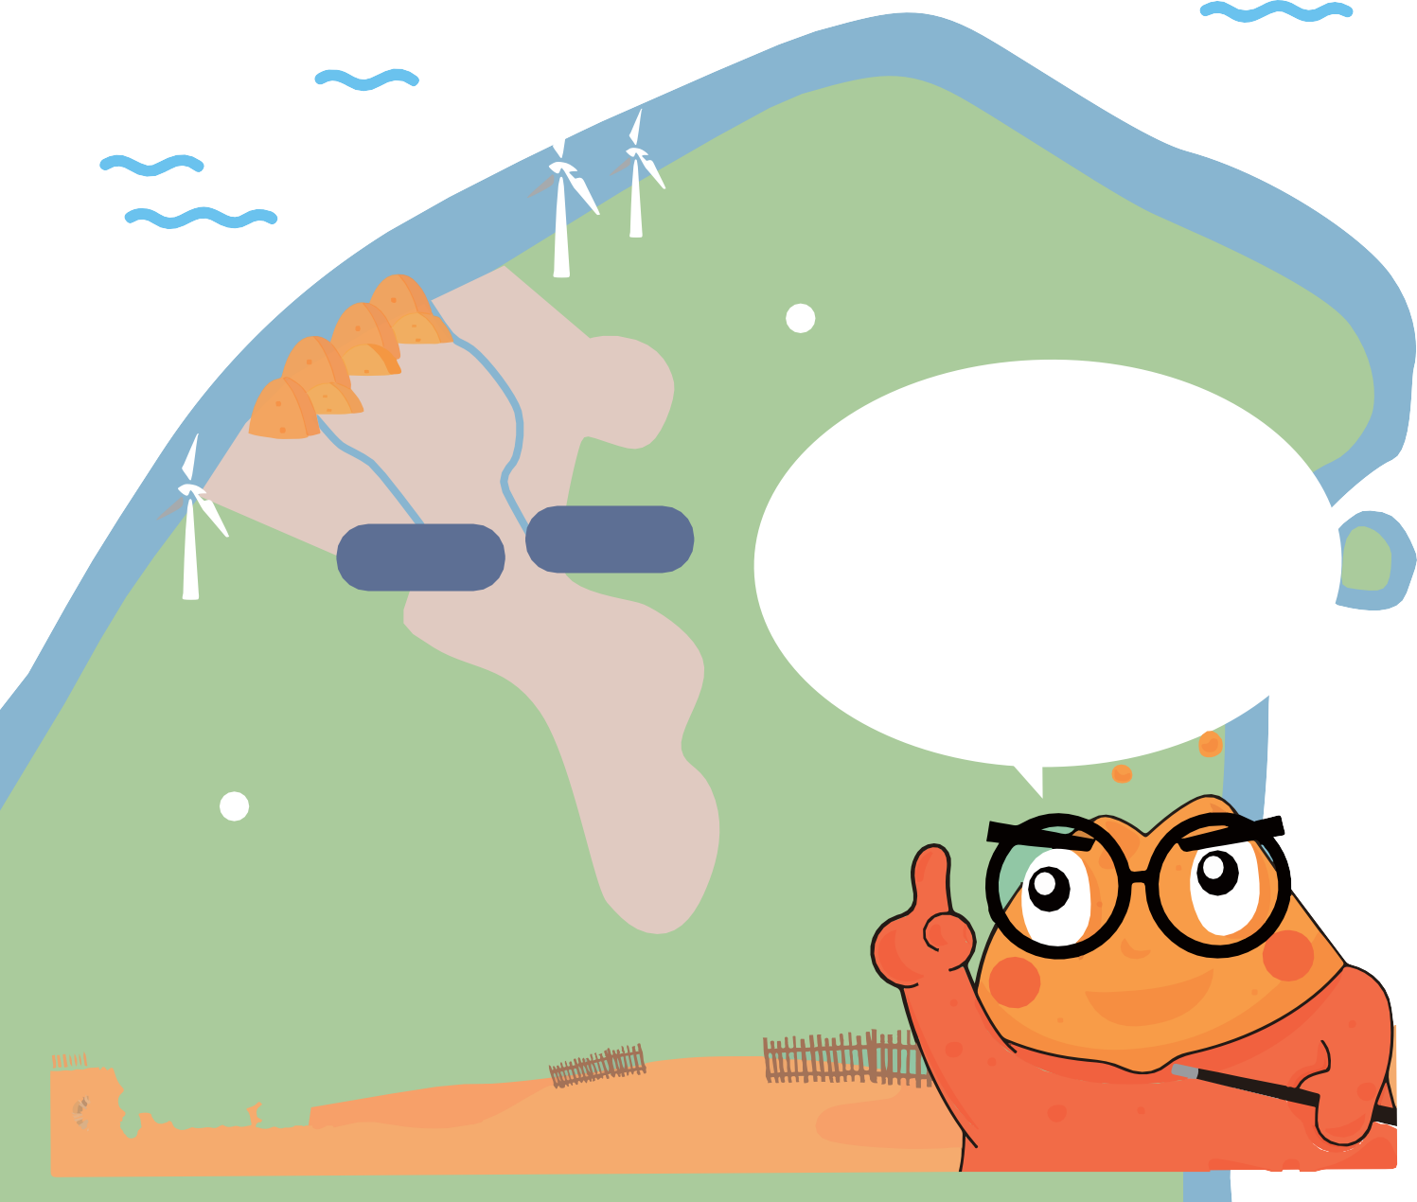
新竹
草漯沙丘景緻


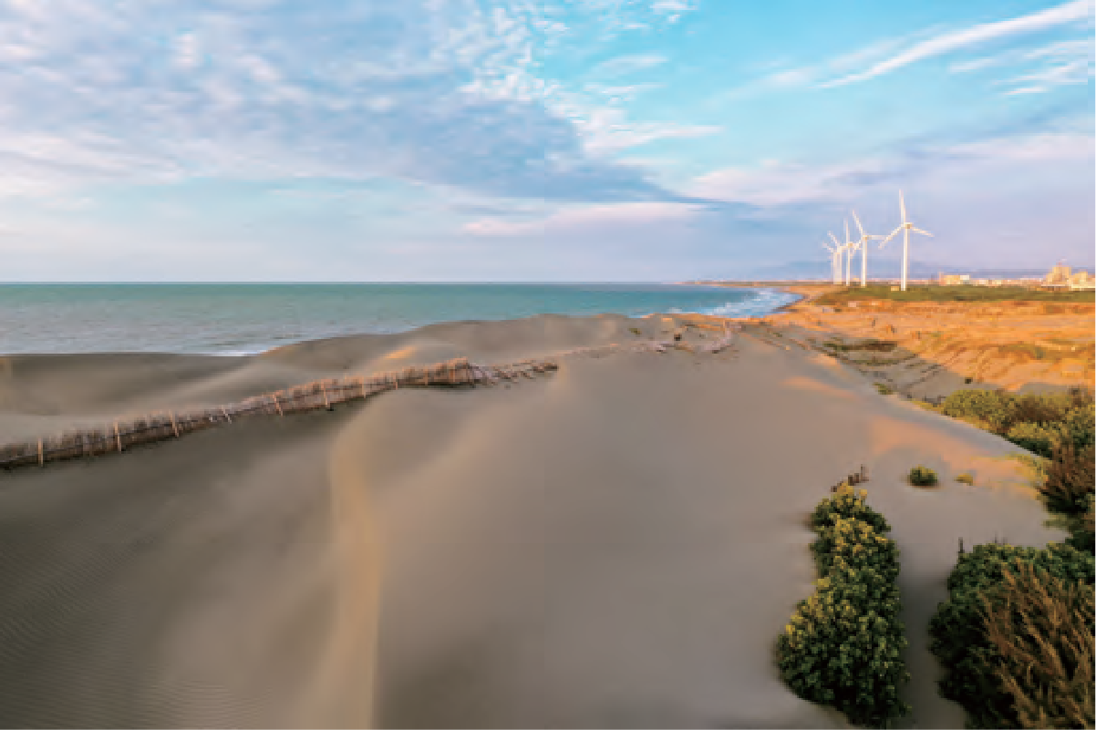
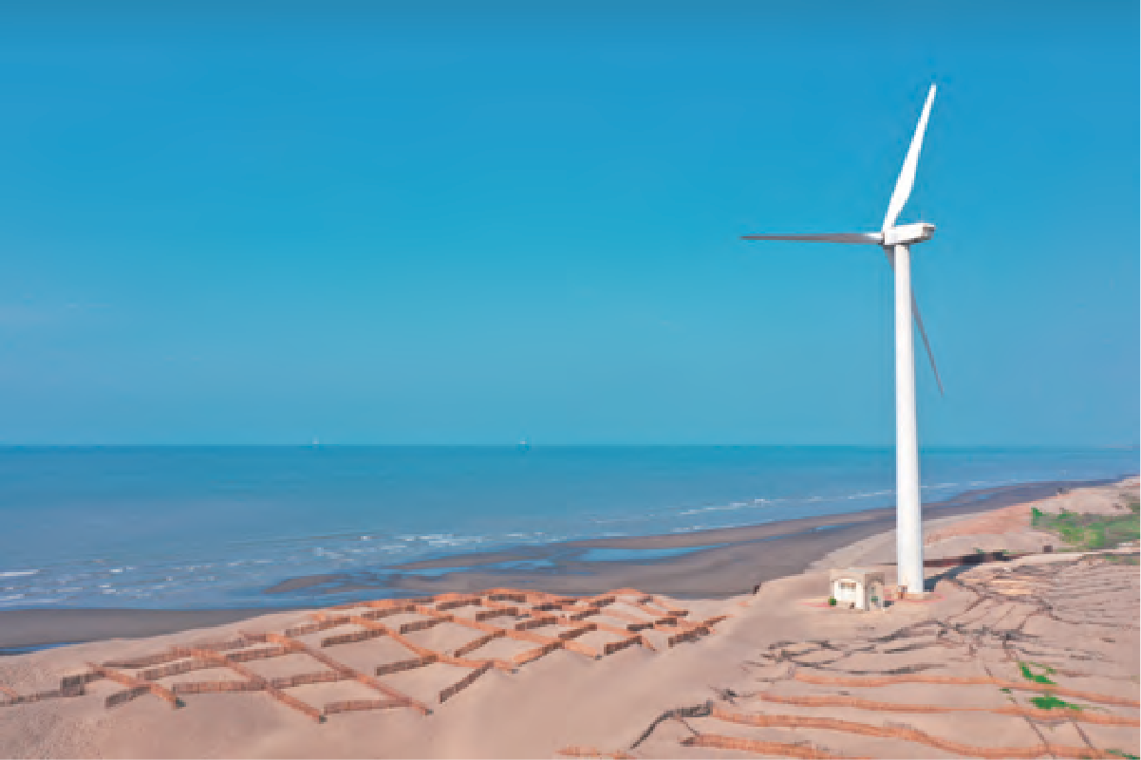
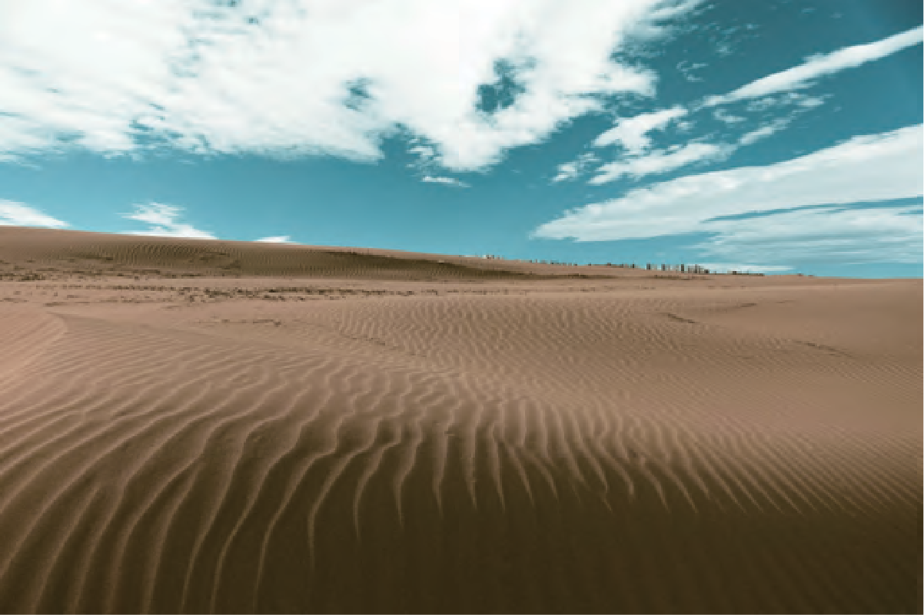
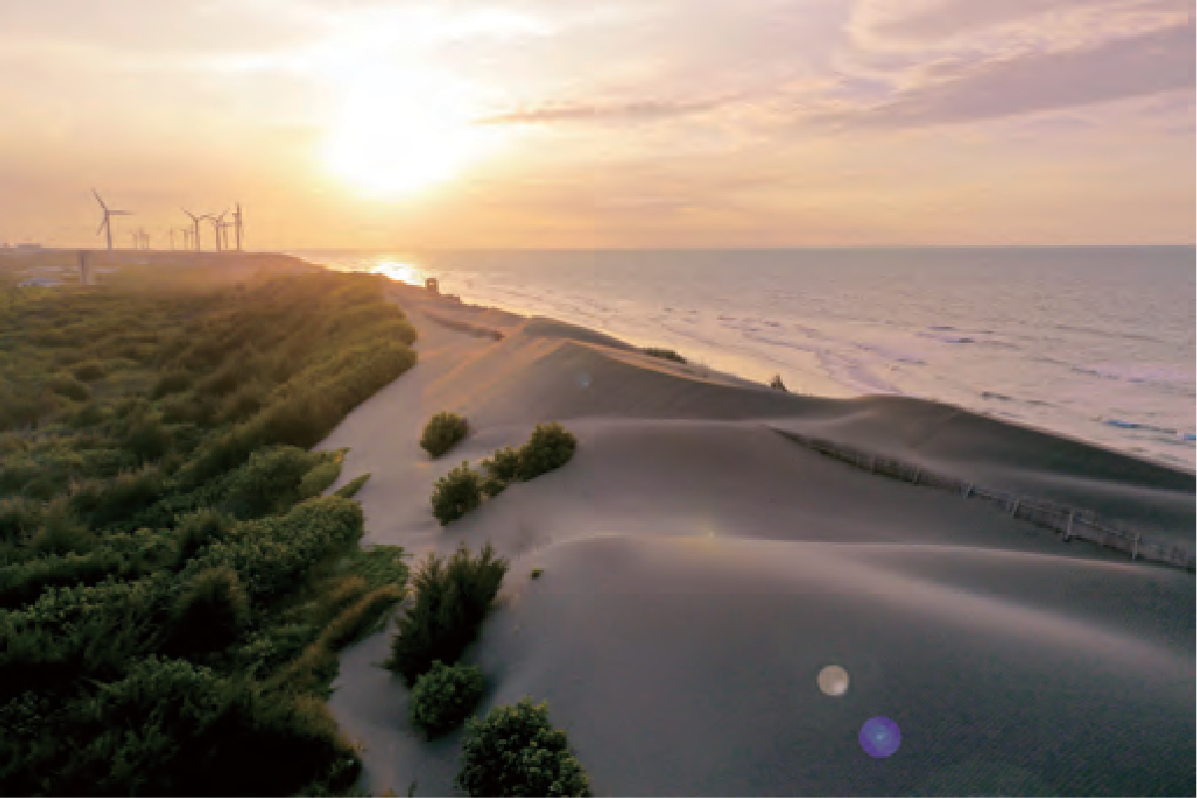
海‧沙丘‧風車

沙丘漫步
漫漫沙紋

沙丘日落美景
107年12月
擬具評估報告︵自然地景
指定及廢止辦法§4︶
108年1- 6月
108年7月
109年3月

決定列冊追蹤
主管機關辦理現場勘或
訪︵施行細則§15︶

現場勘 、舉辦說明會、擬具評估報告

提送桃園市 自然地景及自然紀念物審議會
審議會決議同意指定 草漯沙丘為
桃園市地質公園

1
- 召開專家諮詢
7
年 會議建議是否
- 列冊追蹤
0
月
作成是否列冊追蹤之決定
（施行細則§15）

指定為自然地景及自然紀念物之程序

你知道
提送審議會審議，公告
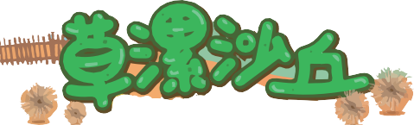

（文資法§81、自然地景指定及廢止辦法§9）
1
0
9
核定公告 年
6
月
1 完成草漯沙丘範
0
- 圍内5個里長及
年 大園，觀音區當
- 地居民抽樣訪
月

草漯沙丘地質公園是怎麼成立的嗎？

主管機關普 ，啟動文資法法定程序（文資法§79、 施行細則§15）
執行「桃園市草漯沙丘及新屋石滬指定或登錄有形文化資產之可能性評估」計畫

GO!

105年起
草漯沙丘地質公園有什麼？

核心區
此區為規模較大之連續沙丘，且上方無設置風力發電機，呈現較完整無破壞的沙丘面貌。
僅供學術研究、環境教育申請
來一起看看草漯沙丘地質公園的分區規劃吧！

許厝港濕地
進入。
潮音海觀景步道
老街溪

白沙屯觀景步道

大堀溪

復育區
一般區
以永續經營地質景觀資源為目標，提供環境教育、休閒遊憩及風機維修使用
，民眾皆可自由進出。


以監控污染物及逐步清理及復育環境為主要目標，因此於分區邊界及道路上設置實體管制點及管制設施，並設置必要的污染控管設施。僅工作人員可以進入。




你知道什麼是地質公園嗎？
地質公園的理念是透過地景保育讓環境教育紮根、也使地質及生態休閒能兼具環境敏感度考量，並結合當地社區共同參與環境及地景保育，促進地方經濟發展及生態永續經營。
地質公園的四大核心價

地景 環境 地景 社區保育 教育 旅遊 參與
1
2
3
4

草漯沙丘地質公園
地質公園 | 自然保留區
●以人為中心，制定營運計畫，促進經濟活動、適當保護措施，以達 永續發展之目標 | ●禁止改變或破壞其自然狀態  ●非經管理機關許可，不得任意進入其區域範圍
差異：人為活動的管制彈性
●自然保留區嚴格限制人為活動及開發
●地質公園允許在永續發展之條件下，對人為活動制定較彈性的營運管理計畫

桃園市定地質公園
（地方級地質公園）
全國第三座法定
地質公園
全國唯一
以沙丘地景資源為特色的地質公園





草漯沙丘怎麼形成？

老街溪、富林溪、大堀溪等河中的沙粒順流出海，經由沿岸流的搬運，堆積在寬廣的潮間帶；退潮後，與海灘沙一同被強烈的東北季風吹到海岸內側，形成草漯沙丘。
‧強的向岸風：東北季風
環境條件
‧豐富的沙源：沿岸漂沙、海灘沙
‧停積的空間：台地邊緣狹長的海岸沖積帶
‧適當的植生覆蓋
‧低角度緩坡海岸

水分蒸發
沖積
季
風
沙堆積
東
北
你知道沙丘的演育過程嗎？
於迎風面，沙粒被風吹動沿著斜坡跳躍而上，當風吹過頂端的時候，風速頓減，沙粒便向下滑落，連續重覆的作用就造成沙丘的向前移動。

迎風面
向
風

滑落面
沙粒滑落

沙粒上移
接續的滑落面

前期的滑落面
沙丘演育／移動方向

沙粒運動 沙紋
懸浮
風成沙紋多分布在迎風面，且沙紋的走向與風向 垂直，其形狀可分為規則形沙紋與不規則形沙紋。



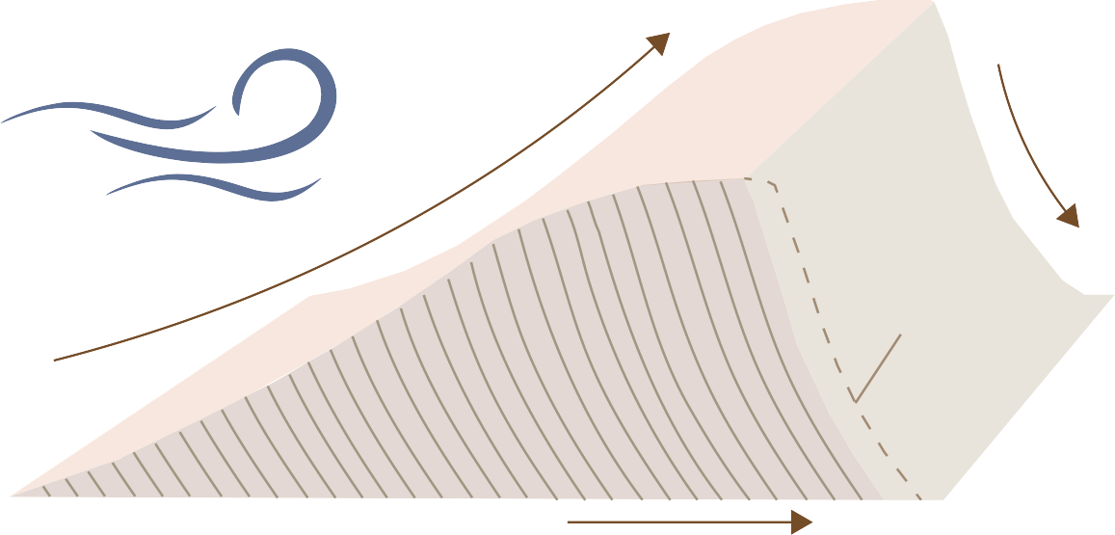



滾動
跳躍
紋路與風向垂直

風向變化不規則紋路

多風向 不規則紋路

草漯沙丘有什麼功能？
沙丘是保護海岸及沿海社區聚落的最佳天然屏障，
海岸防禦

生態棲地環境
景觀遊憩
對環境的變化具高度的調適及緩衝功能。
風暴期間，不但制止波浪的入侵，還能為海灘供給沙源；
沙丘植生和防風林木兼具制止強風、鹽沫和沙粒等往入侵內陸。
沙丘具涵養地下淡水水源功能，
可提供植物生長，動物棲息之環境。
景觀綠意盎然，林木成蔭；
生態資源豐富，為觀光休閒好去處，
更是自然、防災、生態教學的野外教室！

沙丘防止海潮侵蝕

豐富的河口生態

沙丘產生遊憩空間

沙丘屬於天然海堤
保護海岸動植物棲地
植物生長能 穩定沙丘的固化



海灘 沙丘 動植物棲地
海岸沙丘有哪些類型呢？

陰影丘胚胎丘

饅頭丘 (灌叢丘)

前列沙丘
主要於寬廣後灘與沙丘前坡邊緣處發育，風沙在天然植物或阻礙物的背風側堆積成一小丘。

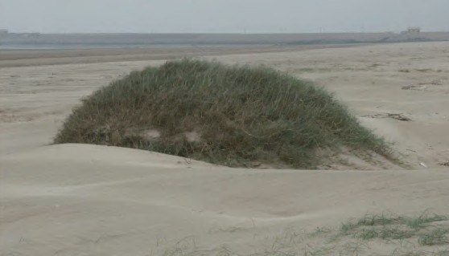
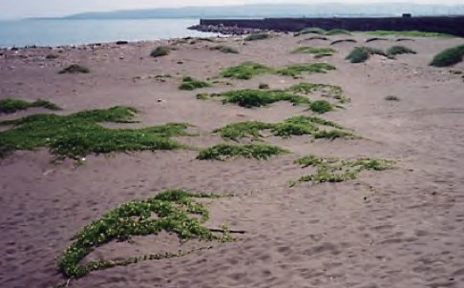
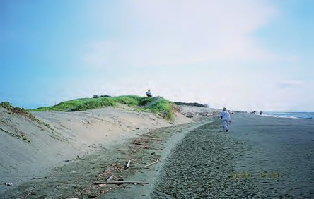
零散的植物分佈逐漸布滿大小不一的小沙丘，讓整個沙丘呈現如饅頭一般的樣態。

隨時間增長，近海側形成大致與海岸平行的沙丘形態。
海濱植物的生存密技

海岸沙丘區長期處於缺水、強風、多鹽及日夜溫差大的氣候下，僅有少數耐旱抗鹽的海濱植物能在此生長。為適應惡劣的生存環境，這些沙丘植物發展出特有的生存機制。

抗風 防曬 保水 耐鹽

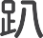
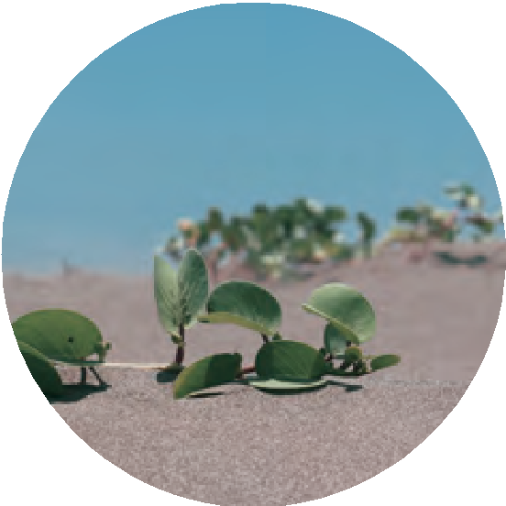
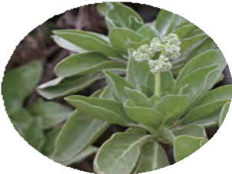
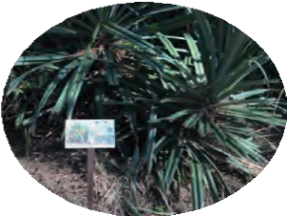
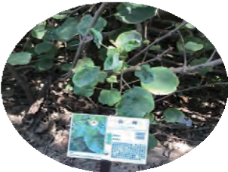
植株低矮地生長 莖節生根
葉面蠟質或絨毛
針刺葉 莖葉肥厚 氣根、深根隱藏根莖
葉面細毛鹽腺排鹽
你知道草漯沙丘有哪些植物嗎？

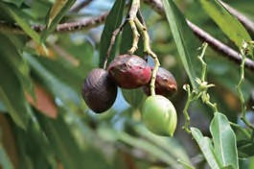
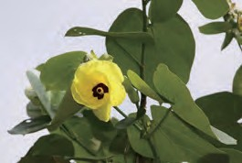
海檬果

黃槿
白水木

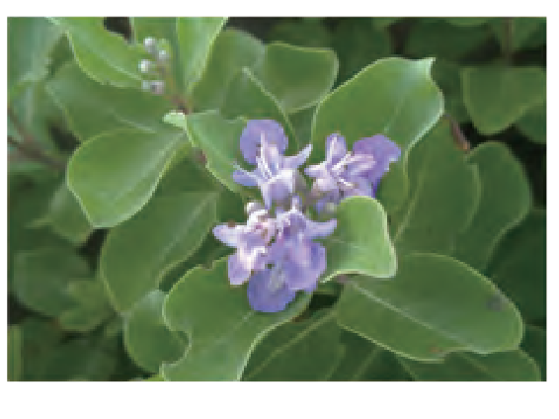
海浦姜(蔓荊)
馬鞍藤

草海桐

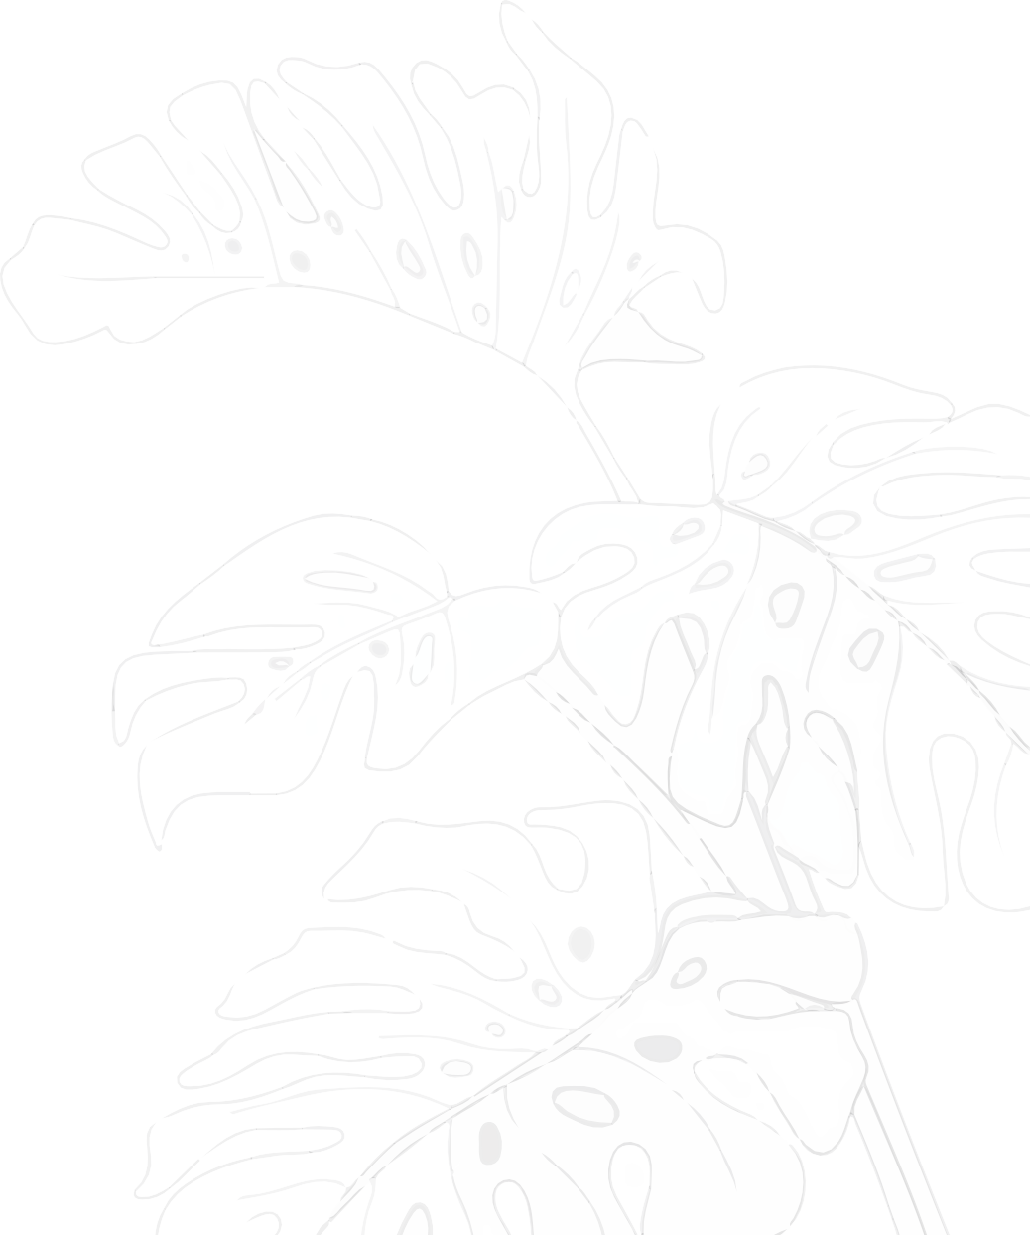
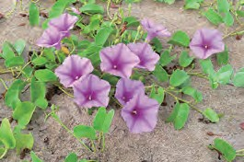
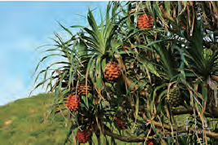
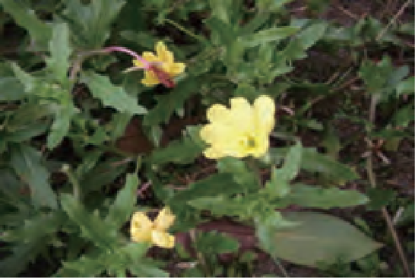
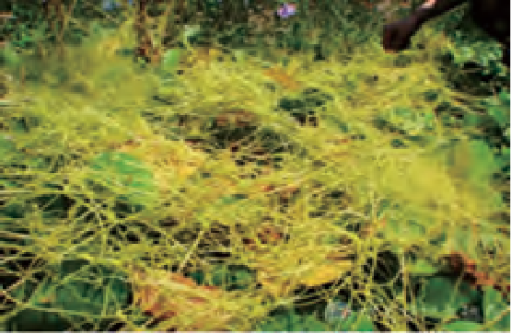
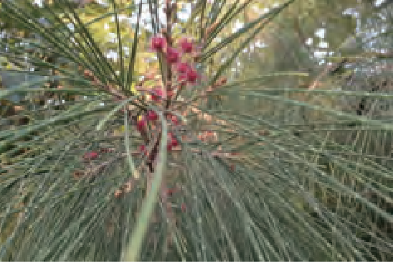
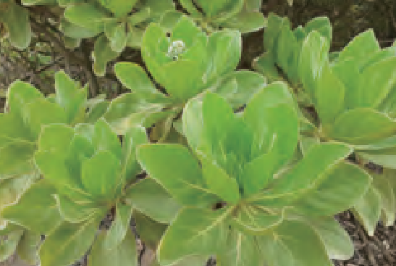
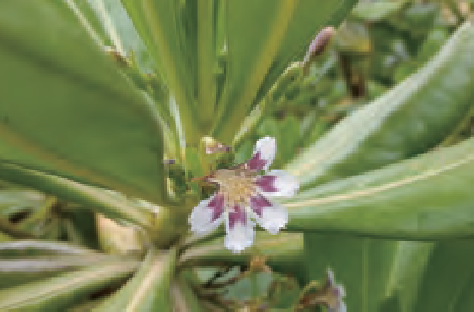
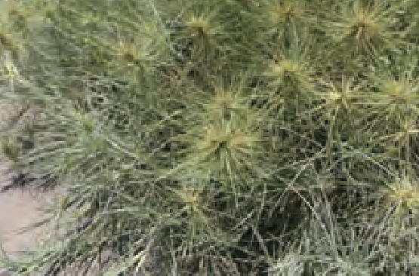
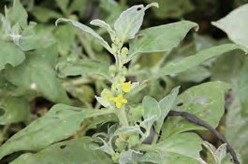
木麻黃

番杏
林投

裂葉月見草
菟絲子

濱刺麥
你知道草漯沙丘有哪些動物嗎？

紅螯螳臂蟹 中華沙蟹 雙扇股窗蟹

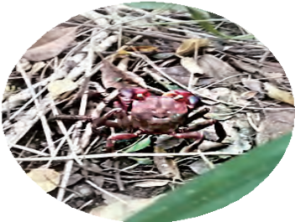
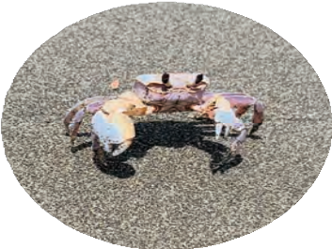
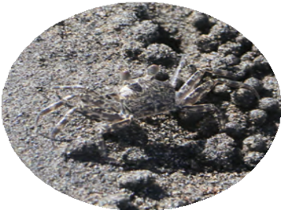
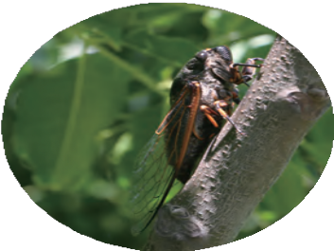
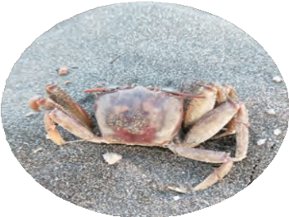
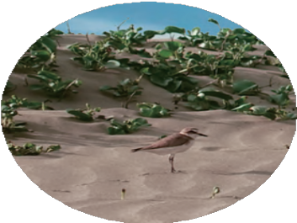
角眼沙蟹
紅脈熊蟬
東方環頸鴴
防風林與堆砂籬

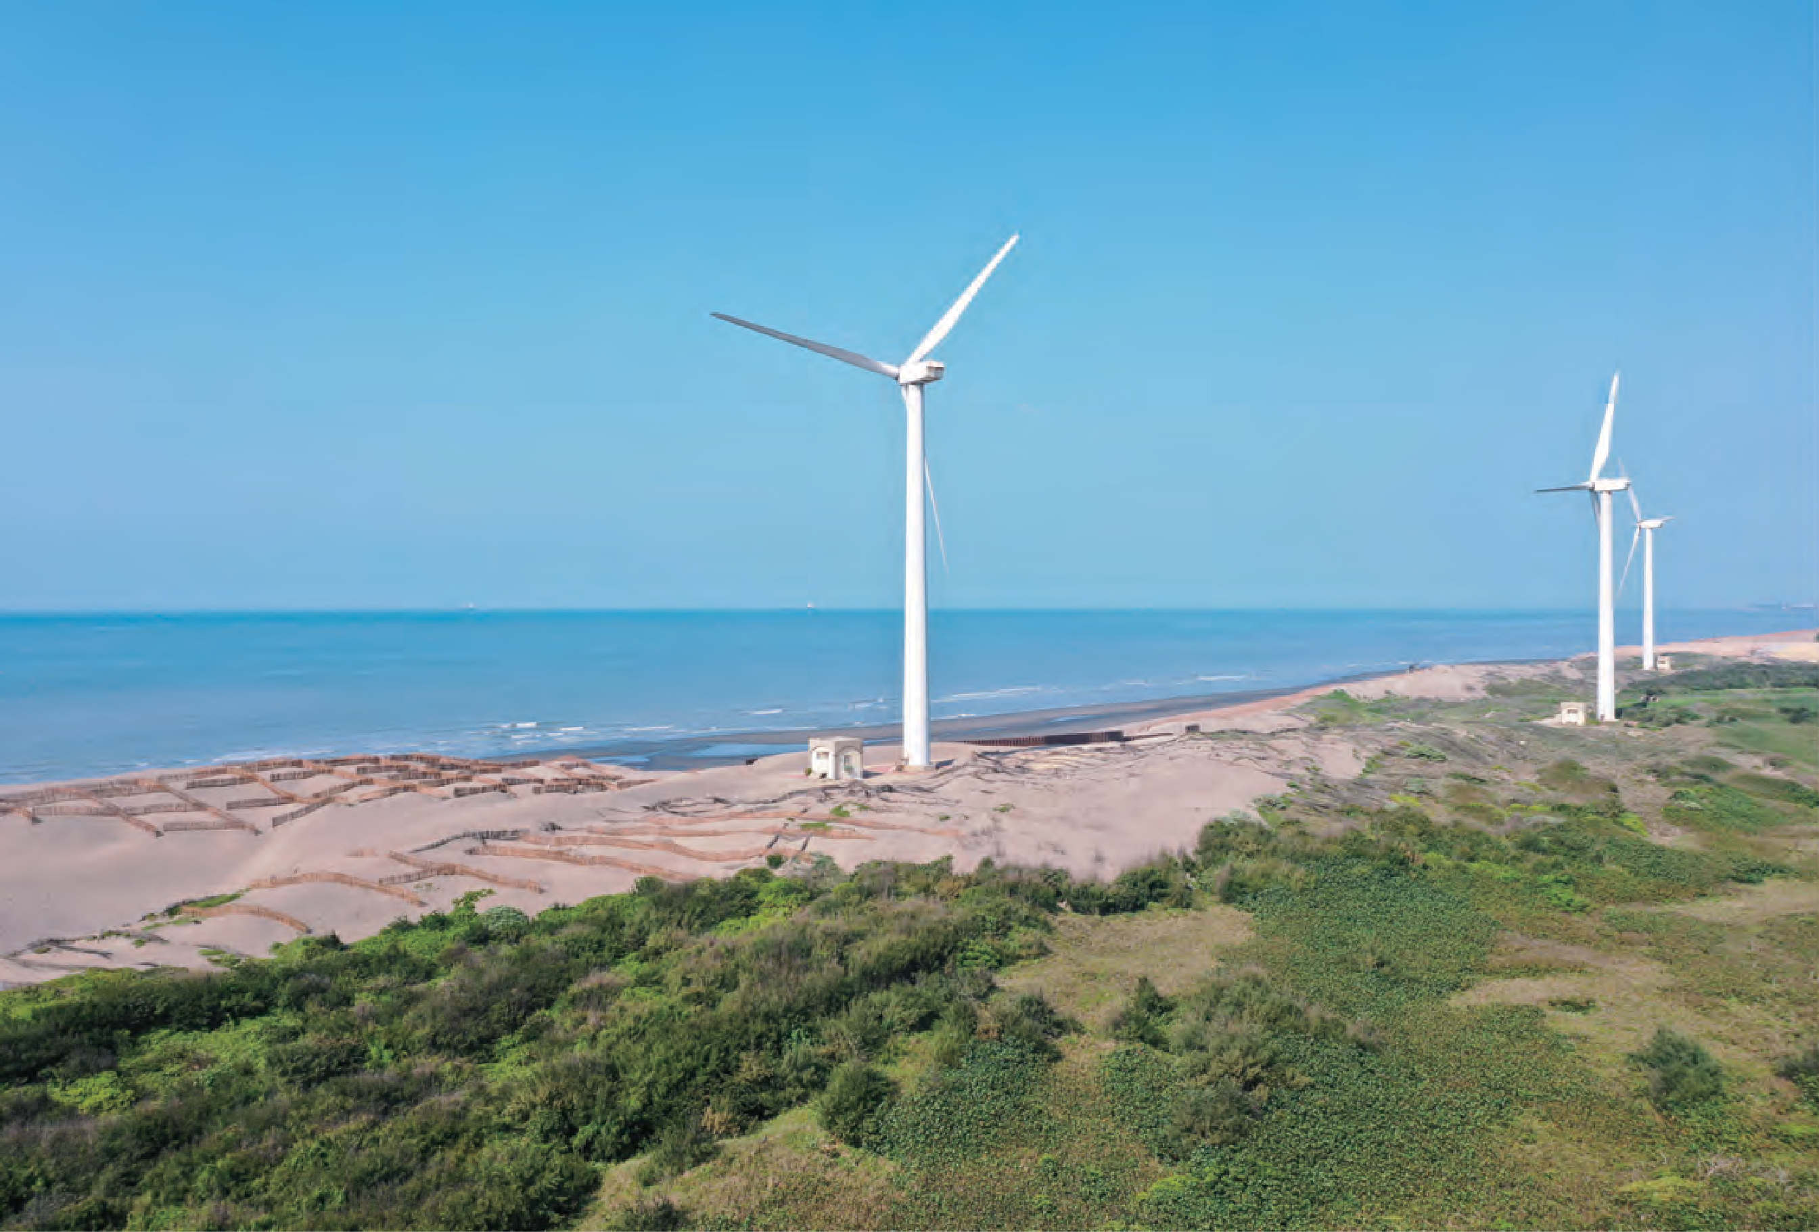


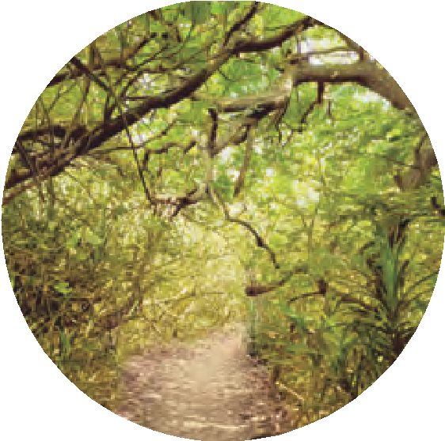
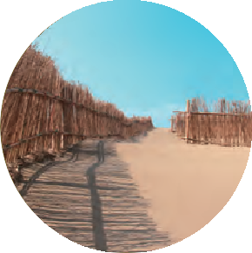
堆砂籬：
攔截海沙，防護內陸免受強風飛沙之害。
防風林：
降低風速、過濾飛砂與海水鹽份、改善微氣候、保持土壤水份、抑制土壤鹽化。

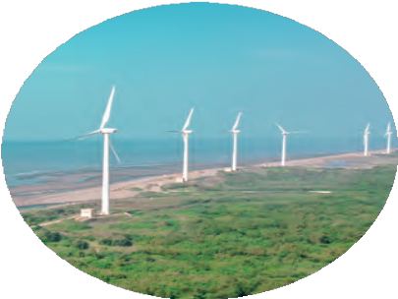
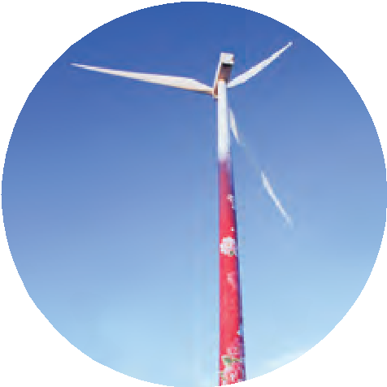
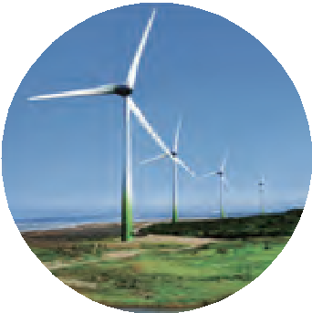

為什麼沙丘上有這麼多風機？


沙丘上的風力機是風力發電用的，主要是藉由空氣流動轉動葉片，帶動發電機來發電。一般而言，風力機會設置在海濱
、防風林、田 、山脊等開闊區域，由於桃園濱海地區海岸線長，東北季風強勁，年平均風速可達5~6公尺/秒以上，十分適合作為設置場所；因此，在臺 61 線西濱公路沿線都能看見風車轉動的美麗身影。
葉片轉子
作功裝置-齒輪箱增速裝置-發電機

機艙

塔架


草漯沙丘地質公園

已讀
為什麼要保育草漯沙丘？
草漯沙丘因早期開發而漸失環境生態機能，且已出現侵蝕崖，崖面也逐年崩滑後退，將影響海岸防護的能力。

06:06
已讀 那我們要如何保育沙丘？千萬不要開車進入沙丘，遊玩時也要
記得不能挖取沙土或亂丟垃圾。 06:08
環保局及海管處也都會定期號召志工
及民間團體舉辦淨溪及淨灘活動，減
少沙灘及海洋垃圾。
已讀
06:09
知道了，我一定會努力維護自然環境！











我們小小的動作，能讓環境更美好；保護沙丘，人人有責！
留下的只有腳印，帶走的只有回憶！
06:11
06:11






留下的只有腳印，帶走的只有回憶！

草漯沙丘地質公園

留下的只有腳印，帶走的只有回憶！

草漯沙丘地質公園













留下的只有腳印，帶走的只有回憶！

廣告

